Лабораторная работа №1

Программирование на языке MATLAB. Организация работы в пакете. Распространение ошибок в вычислительных процедурах.

При построении математической модели и получении результата, на ошибку полученного ответа влияют несколько факторов:
- Ошибка математической модели – ошибка неучтенных параметров физического явления. Например, полет тела, брошенного под углом к горизонту с малыми скоростями можно описывать обычными баллистическими уравнениями без учета сопротивления воздуха. Как только скорости становятся значительными нужно вводить сопротивление воздуха. Далее следуют: учет плотности, температуры воздуха, ветра, переменного ускорения свободного падения, вращения Земли и т.д. Построение адекватной математической модели описывается в курсе математического моделирования.
- Ошибка входных данных – это ошибка измерений параметров физической модели. Во многих физических и технических задачах данная погрешность достигает нескольких процентов. Она приводит к так называемой неустранимой погрешности, которая не управляется математически и, зачастую, приводит к парадоксальным результатам.
- Ошибка численного метода – связана с тем, что исходные операторы заменяются приближенными. Например, интеграл - суммой, дифференцирование - конечной разностью, функцию – полиномом, бесконечный ряд – конечной суммой элементов. Погрешность численного метода обычно берут в 2-5 раза меньше неустранимой погрешности. Меньше брать невыгодно из-за увеличения объема выполняемых вычислений, больше – из-за снижения точности вычислений. Ошибка численного метода управляется математически.
- Ошибка округления – связана с ограниченной разрядной сеткой компьютера, из-за чего, например, бесконечные десятичные дроби представляются в конечном виде.
Начнем со второго пункта. Рассмотрим многочлен Уилкинсона 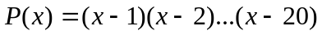= =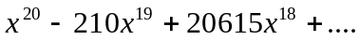 Очевидно, корнями его являются 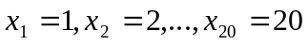. Выполните в MATLAB команду p=poly(1:20), которая позволяет получить коэффициенты полинома, корнями которого является аргумент функции. Наберите roots(p) и убедитесь, что корни полинома найдены приближенно. Измените значение, например, второго коэффициента на малую величину 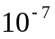(составляет 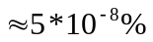 от числа) и снова выполните эту команду – половина корней стала комплексными числами! Исходная задача оказалась неустойчивой к входным данным (их малое изменение ведет к сильному изменению решения), в результате чего получился абсурдный результат.
Рассмотрим представление числа в компьютере. Чаще всего в MATLAB производятся операции над числами с двойной точностью. Число формата double – 64-разрядное число (8 байт), в котором 1 бит – знаковый, 52 отводятся под мантиссу и 11 под порядок числа. (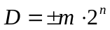, 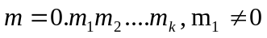 - мантисса числа, n - порядок). Так как в порядке тоже есть знаковый бит, то множество его значений лежит от 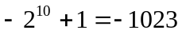 до 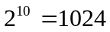. В командном окне MATLAB наберите 2^1023. Получилось число с десятичным порядком +308 (его легко оценить аналитически: ). Теперь выполните 2^1024 – получили Inf, т.е. машинную бесконечность. Команда realmax как раз и выдает максимальное число, которое можно представить в MATLAB, команда realmin – минимальное (по абсолютной величине).
Теперь посмотрим на мантиссу: 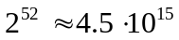, таким образом, мантисса содержит 15-16 десятичных знаков; все, что выходит за эти пределы, будет отброшено. Установите формат отображения с плавающей точкой: format long e, выполните sqrt(2)(квадратный корень из 2). Посчитайте число выданных цифр.

Точность | Байты | 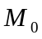(маш. ноль) | 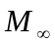(маш. бесконечность)
Одинарная | 4 | 1.2*10⁻³⁸ | 3.4*10³⁸
Двойная | 8 | 2.2*10⁻³⁰⁸ | 1.8*10³⁰⁸

Казалось бы, такая точность представления способна удовлетворить любые нужды исследователя. Однако, необходимо помнить, что, например, перед тем как два числа будут сложены они должны быть приведены к единому порядку, а то, что при сложении выйдет за мантиссу будет отброшено! Поэтому, если сложить 10^8+-10^-7 в мантиссу уложатся 15 десятичных знаков и будет получен верный результат, а если выполнить 10^8+10^-8, то малое число выйдет за разрядную сетку, и получим те же 10^8 (проверьте).

Протестируем компьютер на погрешность вычислений. Найдем значение выражения 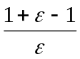 при 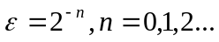. С точки зрения аналитической математики значение этого выражения постоянно и равно единице для любых n. Сделайте предположения, при каком значении n это выражение перестанет отличаться от единицы, чему будет равно; напишите программу, реализующую этот алгоритм с пошаговой выдачей номера шага, значения и результата выражения.

Рассмотрим погрешности численных методов. Построим алгоритм вычисления интеграла 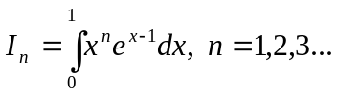 Интегрируя по частям, находим:
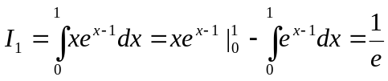
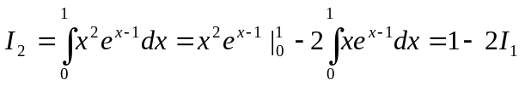 и т.д.
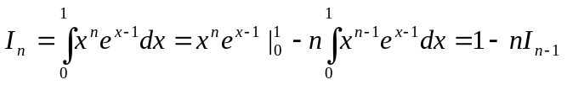
Вычислите значения интегралов, до n=30. Заметьте, что подынтегральная функция на всем отрезке интегрирования неотрицательна, следовательно, и значение интеграла – положительное число. Более того, подынтегральная функция на данном интервале ограничена функцией 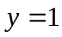, т.е. значение интеграла не может превышать единицы. Посмотрите, как это согласуется с полученными результатами. Попытайтесь на основе полученных сведений о погрешностях объяснить данный феномен.
Напишите функцию вычисления значения синуса в виде конечной суммы ряда
( 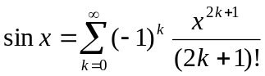). По признаку Лейбница погрешность вычисления сходящегося знакопеременного ряда не превышает по абсолютной величине первого из отброшенных членов. Вычисления членов ряда проводите до вычисления члена по модулю не превышающего 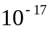. Вычислите значение синуса в точках 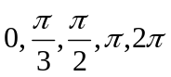, убедитесь, что полученные значения с высокой степенью точности совпадают с действительным значением синуса в этих точках. Далее проведите вычисления в точках 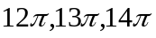, выводя результаты по шагам (посчитанный член и частичную сумму ряда). Полученные результаты объясняются погрешностями округления, в реальных программах значение аргумента приводится к отрезку 

